目录

一、需求分析 3
1.1 问题描述、分析及转化 3
1.2 需求详解 3
1.2.1 功能要求 3
1.2.2 数据处理要求 4
1.2.3 开发环境 7
1.2.4 用户界面设计 7
二、数据结构设计 8
2.1 主要存储结构 8
2.2 程序整体结构 9
2.3 功能模块描述 9
2.3.1 程序入口模块（Main） 9
2.3.2 主界面模块（MainWindow） 10
2.3.3 核心支持模块（Navigation） 10
2.3.4 从属界面模块（Location） 10
2.3.5 动态效果模块（Animation） 10
2.3.6 网络功能模块（Smtp） 11
三、功能设计 12
3.1 核心功能设计 12
3.1.1 游客模式 12
3.1.2 学生模式 12
3.1.3 自定模式 13
3.1.4 单源路径导航 13
3.2 特色功能设计 13
3.2.1 智能引导 13
3.2.2 地点详情、评论及信息引导 14
3.2.3 邮件发送及酒店预订 14
3.2.4 界面交互扩展 14
3.2.5 多种动态效果 14
3.2.6 其它功能 15
四、详细设计 15
4.1 算法调研与选择 15
4.2 核心算法描述及实现 15
4.2.1 TSP问题的解决算法 15
4.2.2 带限定条件的TSP问题的解决算法 18
4.3 函数流程图及设计 19
五、测试 24
5.1 测试内容 24
5.2 测试过程 24
5.2.1 基本内容测试 24
5.2.2 扩展内容测试 29
5.2.3 边界处理测试 34
六、总结与提高 35
6.1 开发过程遇到的问题及解决方案 35
6.2 体会与收获 36

需求分析

1.1 问题描述、分析及转化
原问题描述：
一个学校平面图至少包括10个场所，每两个场所间可能会有不同长度的线路。想象一个场景：同学A今天需要从宿舍出发，去奥运餐厅吃早饭（同时带走午餐）、去计算中心上机两节课、去某学院找老师答疑、去图书馆还书、去校医院看病，去ATM取款，去羽毛球馆打球两小时，回奥运餐厅吃晚饭，图书馆自习，回宿舍休息。
设计实现一个校园导游系统，将用户选择的若干个场所都经历一次，确保在限定条件内（例如8：00-9：30必须上机），所走路程最短，需要考虑两个地点之间某种出行方式（例如：步行、自行车、汽车、或相结合……）需要占用的时间，预估总时间。

初步分析：
原问题的核心是旅行商问题，也称TSP问题。该问题是指一名推销员要拜访多个地点,如何找到在拜访每个地点一次后再回到起点的最短路径。进一步的抽象,可以转化为图论的问题,将每个城市看成图G(V,E)中的一个顶点,则旅行商问题可以转化为从一个顶点s出发,找到一条最短的路径从s出发,经过所有的顶点,最后回到s。

数学语言转化：
对于上述题目，可转化为带限定条件的TSP问题（旅行商问题），即在含有n个地点的有向图中求最小哈密顿回路，要求满足k号地点在以某固定点为起点的单向遍历序列中位置为t(k,t<=n)。

1.2 需求详解

1.2.1 功能要求
【基本要求】：
1、以图形方式输出各场所平面地图，数据从文件中读入，并提供出发时刻。
2、提供所有场所名称，供用户选择，至少包括5个场所，至少包括上课或上机及时间和地点；
3、指定出行方式，以动画形式逐一输出线路和到达时刻：首先，在包含所有场所及所有路径的平面图上，标明起点位置，之后，用户每次回车后，能够展示下一条路径和将要到达场所的位置及到达时刻，供用户参考。

【扩展要求】
1、[解决问题]（具备）：对安排不下的结果，详细提示，给出建议，引导游客解决问题：或者舍弃某些具体景点，或者改为更快捷出行方式，并自动重新计算，直至顾客满意；
2、[网购订票]（具备）：提供某些地点（如羽毛球馆）网址、供用户提前预订；
3、[自动发邮件]（具备）：用户提供邮箱地址，将预定结果文件以附件形式自动发至用户邮箱。
4、[自定义]：你若是自助游导游开发公司的经理，还能想出哪些好措施服务用户，通过此项目增大本公司知名度，并将这些点子应用于此软件系统。例如在公司此项目的网站上收集各学院专业介绍、健身设施介绍、食堂美食特色介绍等等。

基于以上的功能需求描述，对本程序进行了具体的功能设计（详见第三节）。

1.2.2 数据处理要求
【输入数据要求】
以文件形式存储作为输入，包括地点个数、图的邻接矩阵、每个地点的名称和平均耗时、出发时间、规定到达课堂的最早时间、最晚时间。

数据文件格式：
第1行存储地点个数n；
之后n行存储图的邻接矩阵；
之后1行存储每个地点的名称、平均耗时；
之后3行分别存储出发时间、规定到达课堂的最早时间、最晚时间；

测试数据：
10
3
-1 2 4 -1 8 -1 -1 -1 -1 2
2 -1 3 -1 -1 -1 -1 -1 -1 40
4 3 -1 3 2 -1 -1 -1 -1 -1
-1 -1 3 -1 3 -1 -1 -1 -1 -1
8 -1 2 3 -1 5 8 1 -1 -1
-1 -1 -1 -1 5 -1 4 3 -1 -1
-1 -1 -1 -1 8 4 -1 7 -1 -1
-1 -1 -1 -1 1 3 7 -1 5 -1
-1 -1 -1 -1 -1 -1 -1 5 -1 3
2 40 -1 -1 -1 -1 -1 -1 3 -1
#宿舍 15 #图书馆 40 #三教 120 #信息楼 30 #美食园 30 #奥运场馆 50 #知行楼 45 #奥运餐厅 25 #银亭 10 #校医院 20
7 58
8 0
9 30

测试用图绘制如下：
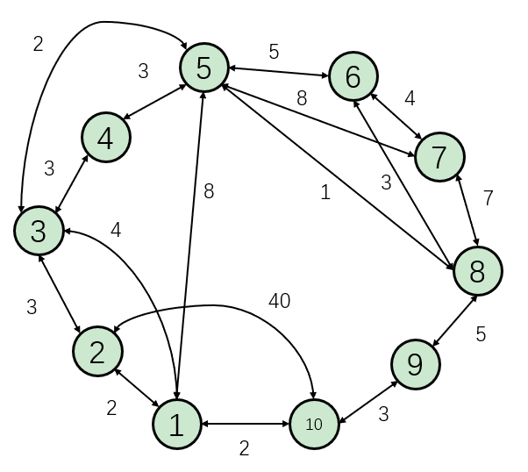
图1-1 测试用图

【输出数据形式】
- 图形化的路线结果
例：
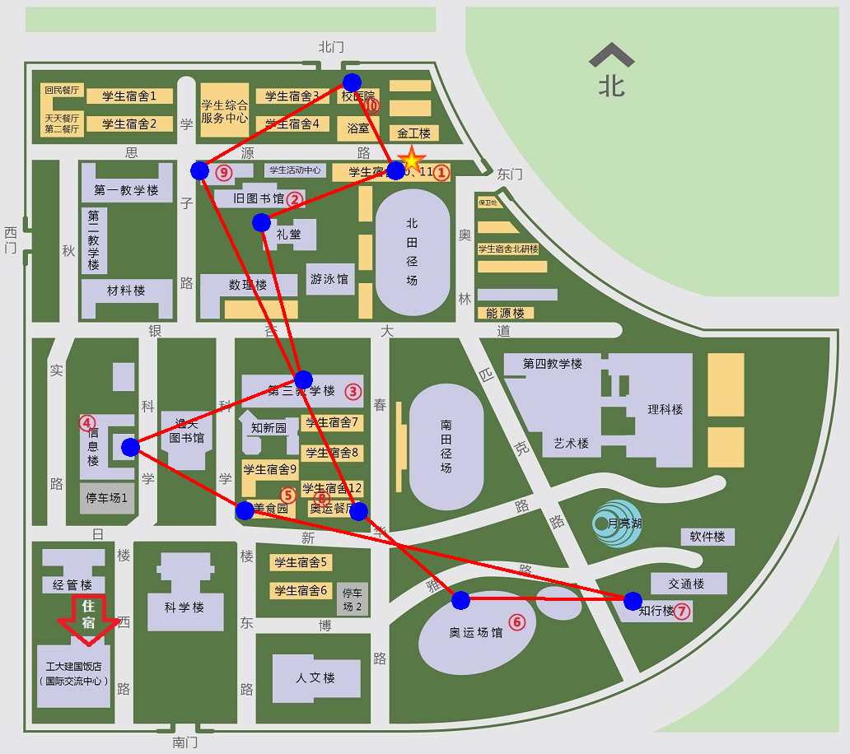
图1-2 图形化的路线输出

2、详细的文字出行方案：
例如：
当前时刻: 8:30
搜索结果.
1.宿舍 to
步行耗时2.78min
所在地耗时:40 min
出发时间: 8:30
到达时间: 8:33
离开时间: 9:13
2.图书馆 to
步行耗时4.17min
所在地耗时:120 min
出发时间: 9:13
到达时间: 9:18
离开时间: 11:18
3.三教 to
步行耗时4.17min
所在地耗时:30 min
出发时间: 11:18
到达时间: 11:23
离开时间: 11:53
4.信息楼 to
步行耗时4.17min
所在地耗时:30 min
出发时间: 11:53
到达时间: 11:58
离开时间: 12:28
5.美食园 to
步行耗时11.11min
所在地耗时:45 min
出发时间: 12:28
到达时间: 12:40
离开时间: 13:25
7.知行楼 to
步行耗时5.56min
所在地耗时:50 min
出发时间: 13:25
到达时间: 13:31
离开时间: 14:21
6.奥运场馆 to
步行耗时4.17min
所在地耗时:25 min
出发时间: 14:21
到达时间: 14:26
离开时间: 14:51
8.奥运餐厅 to
步行耗时6.94min
所在地耗时:10 min
出发时间: 14:51
到达时间: 14:58
离开时间: 15:8
9.银亭 to
步行耗时4.17min
所在地耗时:20 min
出发时间: 15:8
到达时间: 15:13
离开时间: 15:33
10.校医院 to
步行耗时4.17min
所在地耗时:15 min
出发时间: 15:33
到达时间: 15:38
离开时间: 15:53

1.2.3 开发环境
模拟版本：Visual Stdio 2015
图形版本：Qt Creator 4.0.3 (Community)

1.2.4 用户界面设计

主要界面模块：滚动字幕块、工具栏、信息显示窗口、主地图模块（包括可交互的地点、动态校标、可移动的小助手）、地图详情界面及各子界面。
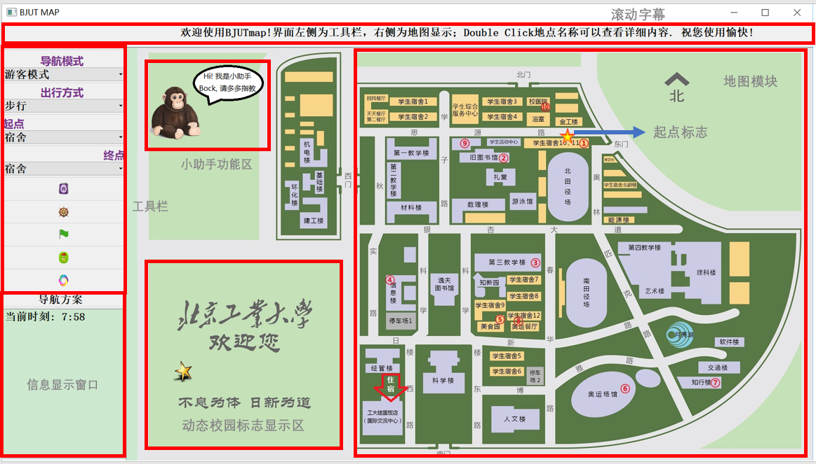
图1-3

主模块及各个子模块的实际运行效果及截图详见第五节。

二、数据结构设计

2.1 主要存储结构
（1）地图使用有向图的数据类型表示。有向图在程序中采用结构体的方式实现，包括顶点数、顶点集，图存储时采用邻接矩阵的方式实现。

实现代码如下：
struct MyGraph{ //图的定义
int vexnum; //顶点数
int arcs[MAX_VERTEXNUM][MAX_VERTEXNUM]; //邻接矩阵
};

（2）每个地点采用类的方式实现。类属性包括地点名称、停留时间。

类的声明代码如下：
class place { //地点的定义
public:
char name[10];
int time;
place() {
name[0] = '\0';
time = 0;
}
void init(char* na, int t) {
strcpy(name, na);
time = t;
}
};

（3）算法的相关方法和属性整合到地图算法类MapAlgorithm中。

类的声明代码如下：

class MapAlgorithm{
public:
MapAlgorithm();
void CreateGraph();
QVector<int> getpath_single(int endPos); //获取单源最短路的路线
QVector<int> getpath_loop(); //获取最小哈密顿回路的路线
}

2.2 程序整体结构
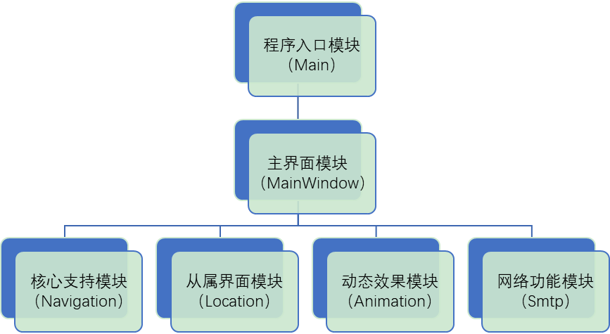
表2-1
模块调用关系：
如图所示，程序从main.cpp起始并启动mainwindow.cpp所实现的窗口，各模块按照响应顺序而被调用。

2.3 功能模块描述

2.3.1 程序入口模块（Main）
该模块的文件包括main.cpp.
在main.cpp中，程序显示启动动画并对主窗体对象进行初始化；随后启动主窗体文件。

2.3.2 主界面模块（MainWindow）
该模块的文件包括mainwindow.cpp, mainwindow.h.
在mainwindow.cpp中，首先进行初始化的过程，包括QT动画对象的初始化、文件的打开、数据的读入以及场景中模块的初始化。
在该模块中，程序会对用户的各种操作做出响应。主要分为以下两类：
- 算法类
包括图的创建及初始化、dijkstra算法的实现及单源路径导航、多模式下的回路导航算法。
- 功能类
包括按钮的创建和样式设置、场景的初始化、工具栏的创建、场景坐标设定和支持系统、导航结果的两种查看模式（总图/分步）的实现、从属页面的生成和启动、网页操作、清屏操作、鼠标操作、部件支持、动态效果的实现。
详细功能介绍见第三节；具体函数的介绍见4.3小节。

2.3.3 核心支持模块（Navigation）
该模块的文件包括navigation.h.
在navigation.h中，进行了主要数据结构的定义和相关功能函数的定义。包括图的结构定义、地点的结构定义、地图算法类的定义和相关支持函数。

2.3.4 从属界面模块（Location）
该模块的文件包括location.cpp, location.h.
在location.cpp中，主要实现了“地点详情”从属界面。

2.3.5 动态效果模块（Animation）
该模块的文件包括animation.cpp, animation.h.
在animation.cpp中，基于QT当中的QGraphicsItemAnimation模块实现了类AnimationItem，用于实现程序中的两种动态效果。

调用该模块的示例代码如下：
AnimationItem *newstar = new AnimationItem;
QGraphicsItemAnimation *anim = new QGraphicsItemAnimation; //定义一个QT动画类
anim->setItem(newstar);
QTimeLine *timeLine = new QTimeLine(4000);
timeLine->setCurveShape(QTimeLine::SineCurve);
timeLine->setLoopCount(0);
anim->setTimeLine(timeLine); //为对象设定时间轴
int y = 485;
for (int i=0; i<400; i++) //通过循环控制动画对象的坐标变化
{
anim->setPosAt(i/330.0, QPointF(i-430,y));
}
timeLine->start(); //时间轴开始计时
scene->addItem(newstar);

2.3.6 网络功能模块（Smtp）
该模块的文件包括Smtp.cpp, Smtp.h.
在Smtp.cpp中，采用当下流行的C++网络开源库实现了C++的邮件发送功能。

程序中类的定义如下：
CSmtp smtp(
25, //smtp端口
"smtp.163.com", //smtp服务器地址
"***@163.com", //客户端邮箱地址
"***", //邮箱密码
stremail/*"testfordsa@163.com"*/, //目的邮箱地址
"Welcome to BJUTmap!", //邮件主题 //主题
strhere //邮件正文
);

调用该模块的代码示例如下：
if ((err = smtp.SendEmail_Ex()) != 0)
{
if (err == 1){
ui->textBrowser2->setTextColor(QColor(255,0,0));
strforprint.sprintf("错误1: 出现故障!请检查邮箱名称或网络连接.");
ui->textBrowser2->append(strforprint);
ui->textBrowser2->setTextColor(QColor(0,0,0));
}
if (err == 2){
ui->textBrowser2->setTextColor(QColor(255,0,0));
strforprint.sprintf("错误2: 客户端邮箱用户名错误!.");
ui->textBrowser2->append(strforprint);
ui->textBrowser2->setTextColor(QColor(0,0,0));
}
if (err == 3){
ui->textBrowser2->setTextColor(QColor(255,0,0));
strforprint.sprintf("错误3: 客户端邮箱密码错误!.");
ui->textBrowser2->append(strforprint);
ui->textBrowser2->setTextColor(QColor(0,0,0));
}
if (err == 4){
ui->textBrowser2->setTextColor(QColor(255,0,0));
strforprint.sprintf("错误4: 读取附件失败!.");
ui->textBrowser2->append(strforprint);
ui->textBrowser2->setTextColor(QColor(0,0,0));
}
return;
}

三、功能设计

3.1 核心功能设计
本小节将详细介绍程序的核心导航功能的设计和实现。地图导航软件的核心功能是导航功能。本程序的导航功能包括两大类：回路搜索导航和单源路径搜索导航。其中回路搜索导航包括三种模式：游客模式、学生模式和自定模式。

3.1.1 游客模式
该模式下，程序将考虑在每个地点的停留时间但不考虑上课时间的限制条件，并默认1号地点为起点，在当前出行方式下搜索出一条遍历图中所有地点的回路。（若希望改变起点，请在自定模式下进行搜索）
用户可以以查看总路线图、查看分步结果两种方式查看结果。若搜索成功，程序将打印出详细的路径规划方案，包括目的地名称、距离、交通耗时、所在地耗时、出发时间、到达时间和离开时间。若搜索失败且用户采用的是总路线图的查看方式，程序将采用智能引导算法（详见3.5.1小节）输出近似的结果。若引导失败，程序将提示路径不可达。

3.1.2 学生模式
该模式下，程序将同时考虑在每个地点的停留时间以及上课的时间限制，并以1号地点为起点，在当前出行方式并试图满足上课时间限制条件的前提下搜索出一条遍历图中所有地点的回路。其中上课的地点及时间条件由用户任意指定。
用户可以以查看总路线图、查看分步结果两种方式查看结果。若搜索成功，程序将打印出详细的路径规划方案，包括目的地名称、距离、交通耗时、所在地耗时、出发时间、到达时间和离开时间。若搜索失败且用户采用的是总路线图的查看方式，程序将采用智能引导算法输出近似的结果。若引导失败，程序将提示路径不可达。

3.1.3 自定模式
该模式下，程序将考虑在每个地点的停留时间但不考虑上课时间的限制条件，并依据用户指定的任意起点和所指定的任意经过地点，在当前出行方式下搜索出一条遍历图中所有地点的回路。
用户可以以查看总路线图、查看分步结果两种方式查看结果。若搜索成功，程序将打印出详细的路径规划方案，包括目的地名称、距离、交通耗时、所在地耗时、出发时间、到达时间和离开时间。若搜索失败且用户采用的是总路线图的查看方式，程序将采用智能引导算法输出近似的结果。若引导失败，程序将提示路径不可达。

3.1.4 单源路径导航
本程序中实现了单源最短路径的计算，用户可以在主界面工具栏中方便地使用该功能。同时单源路径搜索算法也是实现智能引导算法的基础。

3.2 特色功能设计
本小节介绍程序的主要的特色扩展功能。

3.2.1 智能引导
若无法搜索到满足条件的结果，则程序会自动调整搜索策略试图给出近似解。引导搜索算法如下：
（1）优化交通方式：若用户采用了效率较低的出行方式（如步行），程序会自动调整为效率较高的出行方式（如骑车）并重新搜索。若搜索成功，则输出该解并提示出行方案的调整内容。
（2）优化出行时间：若步骤（1）中仍未找到解，则程序会尝试适当地变更出发时间并重新搜索。若搜索成功，则输出该解并提示出行方案的调整内容。
（3）搜索非回路的近似解：若步骤（2）中仍未找到解，且用户使用的是自定模式，则程序会尝试通过搜索单源路径的方式给出一条非回路的近似解。若搜索成功，则输出该解并提示出行方案的调整内容。

3.2.2 地点详情、评论及信息引导
本程序中，实现了每个地点“地点详情”界面的实现，包括详细信息的显示、查看及添加地点评论、搜索附近和邮箱订制（详见3.5.3小节）等功能。
详细信息的查看，包括显示地点的名称、评分、地址和实景。地点图片来源于百度地图全景功能。右边是交互面板，提供搜索附近、邮箱定制和添加评论功能。点击“添加评论”按钮用户可以输入自己的昵称、评论并显示在地点评价中。搜索附近显示学校中的用餐、自习和住宿地点信息。
具体效果详见5.2.2。

3.2.3 邮件发送及酒店预订
本程序实现了定制信息的邮件发送功能和酒店网上预订功能。
（1）邮件发送功能：用户可以在每个地点的详情界面查看详细信息，并可以点击“发送至邮箱”将该地点的图片以及软件服务信息发送至用户指定的邮箱。
（2）酒店预订功能：在主界面中有红色箭头及“住宿”字样提醒有住宿需求的用户使用酒店预订功能。打开子界面后，会显示酒店的星级、简介和房型。用户选择所需房型后点击按钮即可自动跳转到酒店官网的预定页面，进一步提交个人信息填写后即可完成酒店预订。

3.2.4 界面交互扩展
本程序实现了界面交互方面的扩展功能，主要包括滚动字幕和小助手功能。该方面功能可以帮助用户更快上手，尽快熟悉软件的使用操作。
（1）滚动提示字幕：主界面打开后会自动显示滚动的字幕信息，介绍主界面模块的分布及软件的基本操作方法。
（2）小助手：主界面上会自动出现小助手进行“温馨提示”；同时小助手可由用户拖拽至界面上的其他位置。

3.2.5 多种动态效果
本程序实现了多种动态效果。
（1）校标动画：校园标志处实现星形标志的运动动画。
（2）寻路动画；用户采用分步模式查看回路搜索结果时，会有相应的人物随路线移动的动画效果。
（3）动态地图标志：每次刷新页面时，起点的星形标志会自动变化到用户指定的起点。

3.2.6 其它功能
（1）开头动画：
载入程序的同时显示欢迎界面。

（2）智能时间处理：
功能一：对于所有输出的时间，程序会自动处理，使其显示符合人的阅读习惯。功能二：对不同交通方式耗时的智能估算。该功能由Costmin函数负责，对于步行和骑行，耗时为步行速度和骑行速度的比值；汽车方式除以上公式外还要考虑多地点间减速慢行的影响和找停车位的时间，模拟现实中短途可能会比骑车甚至步行慢的真实情况。

四、详细设计

4.1 算法调研与选择
查阅相关文献，得知解决TSP问题的现有方法主要分为以下两种：
（1）精确算法（以搜索为基础）。求解该问题，常用的精确算法包括：分枝定界法、线性规划法和动态规划法等。
（2）近似算法或启发式算法。主要有遗传算法、模拟退火算法、蚁群算法、禁忌搜索算法、贪婪算法和神经网络方法等。

根据根据课程设计的实际测试数据量的规模选择了精确算法来解决问题，并在进一步调研后选择了回溯法。

4.2 核心算法描述及实现

4.2.1 TSP问题的解决算法
最基本的思路是枚举。如果枚举所有的路径并计算其每条路径的长度，取最短值，则需要计算(n−1)!条路径。如果n非常大，则解空间将非常大。而将解用一个树来表示类似问题的所有可能解，可以将问题转换成从解空间树中找到最短的路径，也就是树的搜索问题：搜索每一条路，从中找到最短路。
进一步考虑，很多分枝在没有搜索到叶节点的时候就可以通过一些已知的条件排除掉。回溯法就是基于该思路,相当于“聪明的枚举”：将点集分为已定点集合待搜索点集，对于待搜索点集在其子分支按照深度优先的策略搜索解空间树,通过一定的条件判断是否继续搜索下去,如果不满足约束条件则直接结束。搜索不会涉及已定点集。因为搜索过程仅限于待搜索点集，故不会发生“回头”的现象，提高了搜索效率。

回溯法求解问题的一般过程如下:
（1）确定问题的解空间(用树表示)
（2）确定问题的约束条件和边界条件
（3）深度优先搜索解空间并根据约束条件和边界条件进行裁剪

本程序中的回溯算法流程：
对于点序列vex[j]，从当前节点vex[t-1]当前，分别搜索每一个可达且有可能比当前路线更优的目标地点。搜索到后将其加入已经过的点当中并更新长度值，然后继续向下搜索。若其成功到达了根节点并构成最优解，则记录该解并继续搜索；若其子结构不满足最优解的条件，则其分支会被减掉，同样继续搜索。

以下为代码实现：
void Backtracking(int t)
{
int j;
if(t>n) //到达最后一个地点
{
if(mgraph.arcs[vex[n]][1]!=-1 && (curlen+mgraph.arcs[vex[n]][1]<bestlen))//检验是否是最优解
{
for(j=1; j<=n; j++)
bestvex[j]=vex[j];
bestlen=curlen+mgraph.arcs[vex[n]][1];
}
}
else
{
for(j=t; j<=n; j++)//按照DFS的策略搜索当前节点的所有可达节点
{
if(mgraph.arcs[vex[t-1]][vex[j]]!=-1 && (curlen+mgraph.arcs[vex[t-1]][vex[j]]<bestlen))//检验是否有必要搜索该节点
{
swap(vex[t],vex[j]); //试探节点vex[j]并将其加入已探索点集,将节点vex[t]移入待探索点集
curlen+=mgraph.arcs[vex[t-1]][vex[t]];
Backtracking(t+1,vil,t1-costmin-sites[vex[t]].time,t2-costmin-sites[vex[t]].time,type);//搜索下个地点
curlen-=mgraph.arcs[vex[t-1]][vex[t]]; //回溯
swap(vex[t],vex[j]);
}
}
}
}

起点改变及遍历点可选的算法设计：
对图的数据进行备份，每次接受用户的起点和遍历地点需求后重新生成新的图的邻接矩阵。具体方法如下。
（1）使用数组record[]来记录新的地点序号的序列，并编写函数addrecord()如下:
int addRecord(int value, int n) {
int i = 0;
for (; i<n; i++) {
if (record[i] == 0)
break;
}
if (i == n)
return 0;
else {
record[i] = value;
return 1;
}
}
若地点已满、添加失败返回0，添加成功返回1.

（2）生成新的邻接矩阵的代码如下：

n = 1;
cout << "请输入起点序号：";
cin >> index;
record[0] = index;
cout << "请添加您想去的地点序号，结束请输入-1：";
cin >> index;
while (index != -1)
{
if (addRecord(index, tempn) == 0) {
cout << "不能添加更多地点了！" << endl;
break;
}
n++;
cout << "请添加您想去的地点序号，结束请输入-1：";
cin >> index;
}
for (i = 1; i <= n; i++)
for (j = 1; j <= n; j++)
g[i][j] = tempg[record[i - 1]][record[j - 1]];

如上所示，在自定模式下程序按照record数组记录的值来生成新的图，随后调用Backtracking函数进行搜索。

4.2.2 带限定条件的TSP问题的解决算法
题目要求在原搜索的基础上剪去不满足条件的分支，方法如下：首先通过函数参数表传入所需的条件参数：上课地点序号vil，时间边界t1和t2以及交通方式type。然后在搜索中插入相应的代码完成剪枝操作。具体方法是计算所需的参数costmin；用逻辑表达式表示出所有不满足条件的情况并在下一行剪去分支。

以下为代码实现：
void Backtracking(int t,int vil,double t1,double t2,int type)
{
int j;
if(t>n) //到达叶子结点
{
if(mgraph.arcs[x[n]][1]!=-1 && (cl+mgraph.arcs[x[n]][1]<bestl))//最后一个地点与出发地间有路径，且当前总距离比当前最优值小
{
for(j=1; j<=n; j++)
bestx[j]=x[j];
bestl=cl+mgraph.arcs[x[n]][1];
}
}
else //没有到达叶子结点
{
for(j=t; j<=n; j++)//搜索扩展结点的左右分支，即所有与当前所在地点临近的地点
{
if(mgraph.arcs[x[t-1]][x[j]]!=-1 && (cl+mgraph.arcs[x[t-1]][x[j]]<bestl))//如果第t-1个地点与第t个地点之间有路径且可以得到更短的路线
{
calcost(type,mgraph.arcs[x[t-1]][x[j]]);
if(x[j]==vil&&((t1-costmin)>0||(t2-costmin)<0))
continue;
swap(x[t],x[j]); //保存要去的第t个地点到x[t]中
cl+=mgraph.arcs[x[t-1]][x[t]]; //路线长度增加
Backtracking(t+1,vil,t1-costmin-sites[x[t]].time,t2-costmin-sites[x[t]].time,type); //搜索下一个地点
cl-=mgraph.arcs[x[t-1]][x[t]];
swap(x[t],x[j]);
}
}
}
}
代码优化过程可见6.1小节所述。

4.3 函数流程图及设计
本小节中，分别对各个功能模块和主要函数组进行说明。
1、导航模块
（1）回路导航（游客/学生/自定模式）

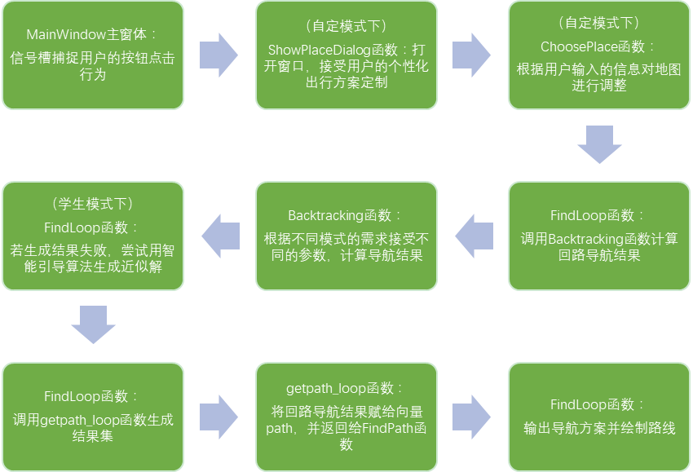
表4-1
（2）单源路径导航
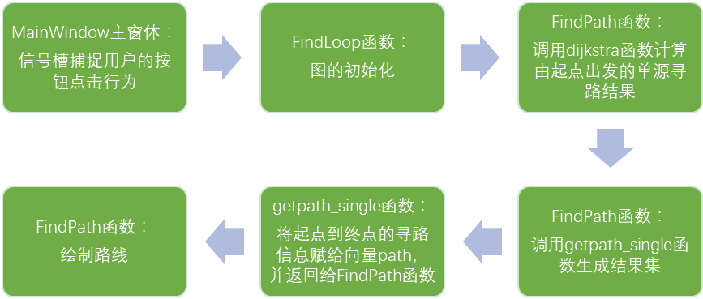
表4-2
该模块中用到了数据结构与算法课程中学过的dijkstra算法，代码实现如下：
void dijkstra (int startPos)
{
for (int i = 1; i <= mgraph.vexnum; i++) d[i] = INF;
for (int i = 1; i <= mgraph.vexnum; i++) used[i] = false;
for (int i = 1; i <= mgraph.vexnum; i++) prevex[i] = -1;
d[startPos] = 0;

while (true) {
int v = -1;
for (int u = 1; u <= mgraph.vexnum; u++) {
if (!used[u] && (v == -1 || d[u] < d[v])) v = u;
}

if (v == -1) break;
used[v] = true;

for (int u = 1; u <= mgraph.vexnum; u++) {
if (d[u] > d[v] + mgraph.arcs[v][u]) {
d[u] = d[v] + mgraph.arcs[v][u];
prevex[u] = v;
}
}
}
}

算法用到了三个数组prevex[],d[],used[]。编写的主要思路是把顶点集合V分成两组：
（1）S：已求出的顶点的集合（初始时只含有源点V0）；（2）V-S=T：尚未确定的顶点集合。
将T中顶点按递增的次序加入到S中，保证：（1）从源点V0到S中其他各顶点的长度都不大于从V0到T中任何顶点的最短路径长度；（2）每个顶点对应一个距离值。算法结束后，prevex[]中即是结果集。

2、路线绘制模块
（1）总线路图绘制
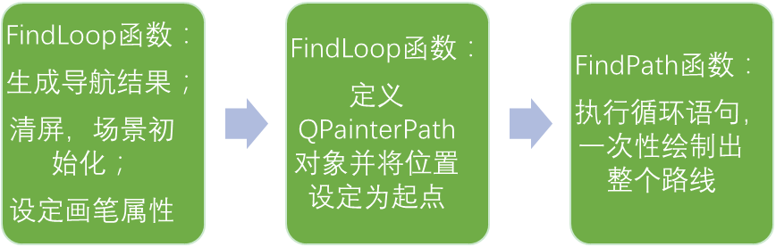
表4-3
（2）分步绘制

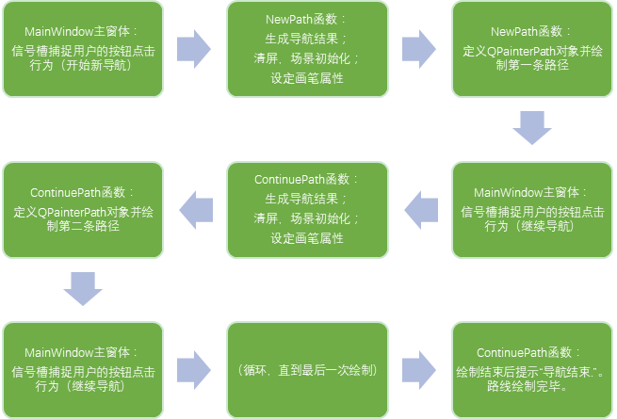
表4-4

3、信息处理模块
（1）文件读取函数组
定义了以下两个函数，分别用于读取数据和汉字组成的字符串：

char Read(FILE* fp) {//读入数据
int num = 0;
char ch;
while (1) {
ch = fgetc(fp);
if (ch >= '0'&&ch <= '9') {
num = num * 10 + (int)ch - 48;
}
else if (ch == '-') {
ch = fgetc(fp);
ch = fgetc(fp);
return -1;
}
else
return num;
}
}

char* ReadName(FILE* fp) {
char ch;
while (true)
{
ch = fgetc(fp);
if (ch == '#') {
fscanf(fp, "%s", adname);
return adname;
}
}
}

（2）时间处理函数组
定义了以下一组函数，用于时间的加减、耗时的相关计算。

int calh(int starth, int startmin, int costmin, int type=0) {
if(type==0)
return starth + (startmin + costmin) / 60;
else if(startmin-costmin < 0)
return calh(starth-1, startmin+60, costmin, 1);
return starth;
}

int calmin(int startmin, int costmin, int type=0) {
if(type==0)
return (startmin + costmin) % 60;
else if(startmin-costmin < 0)
return startmin+60-costmin;
return startmin-costmin;
}

int caldiff(int h1,int m1,int h2,int m2){
return (h2-h1)*60+m2-m1;
}

void calcost(int type, int distance) {
switch (type) {
case 1:
costmin = distance * 100 / 72.0;//步行速度为72m/s
break;
case 2:
costmin = distance * 100 / 300.0;//骑行速度为300m/s
break;
case 3:
costmin = distance * 100 / 500.0 + n*0.25 + 0.5;//校内行车速度为500m/s，减速耗时15s/每地点，找停车位耗时30s
break;
default:
break;
}
}

void calstay() {
staymin = 0;
for (int i = 1; i <= n; i++) {
staymin += sites[record[bestx[i] - 1]].time;
}
}

